Nakrycie stołu cz.1 - Wytnij elementy cz.1 i cz.2. Możesz pokolorować lub ozdobić w inny sposób, możesz też wykorzystać i nakleić prawdziwą papierową serwetkę, praca będzie przestrzenna :) Wycięte elementy naklej na kolorową kartkę, która będzie dla nas podkładką na stole.
Wycięte elementy układamy:
- talerz - centralnie na środku kartki, ok 3 cm od dolnej krawędzi
- widelec - z lewej strony talerza przed którym stoimy
- nóż - z lewej strony talerza (Ostrzem w stronę talerza)
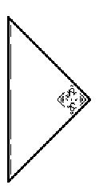
- łyżka - przy nożu ok. 3cm od noża (miseczką do dołu)
- kieliszek/szklanka do wody - nad nożem

